COLÉGIO FAG
1st GRADE ______
ENGLISH ACTIVITY – 1st BIMESTER

PORTUGUÊS- 1º BIMESTRE–PROF: JAQUELINE
NAME:
DATE:

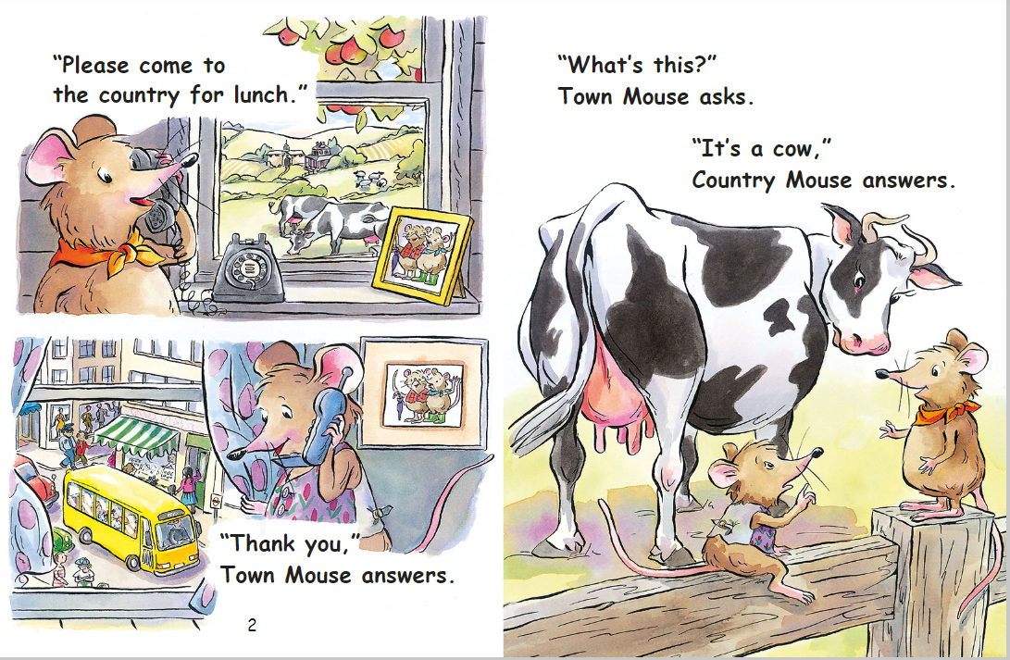
ACTIVITY 1: READ THE STORY AND DO THE ACTIVITIES (leia a história e faça as atividades).

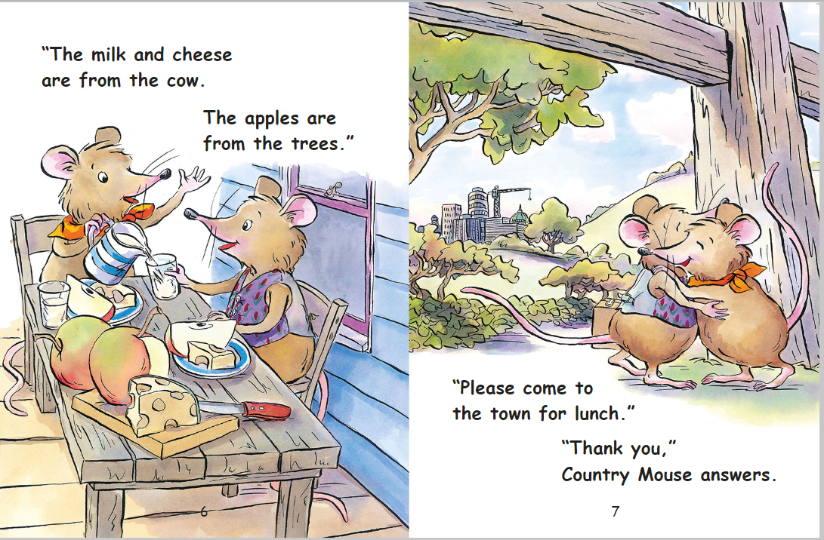
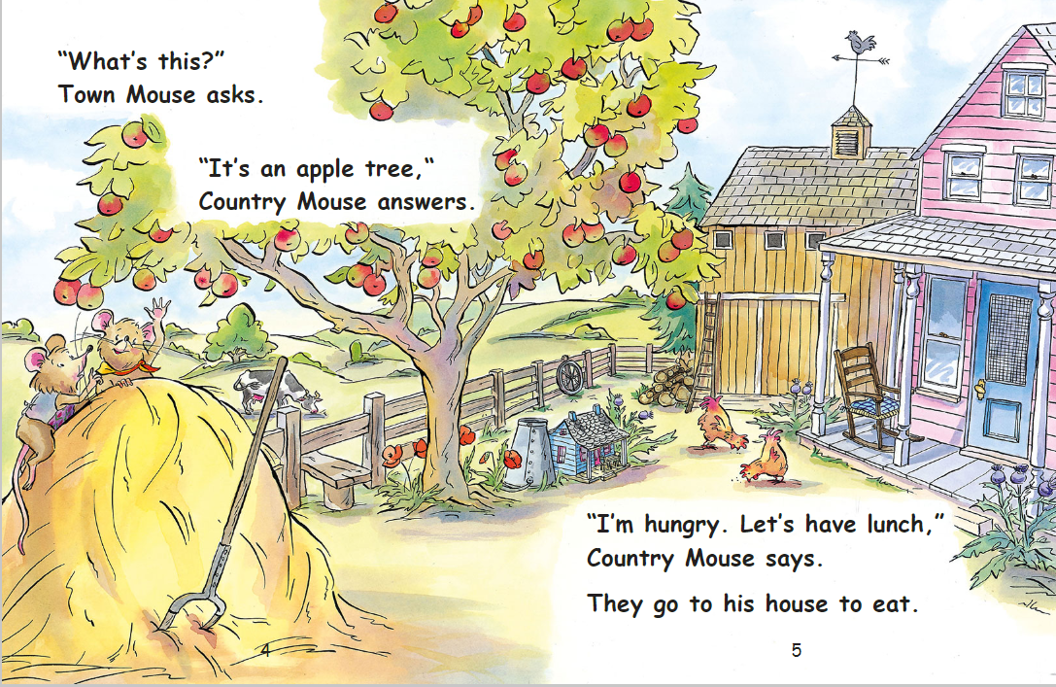

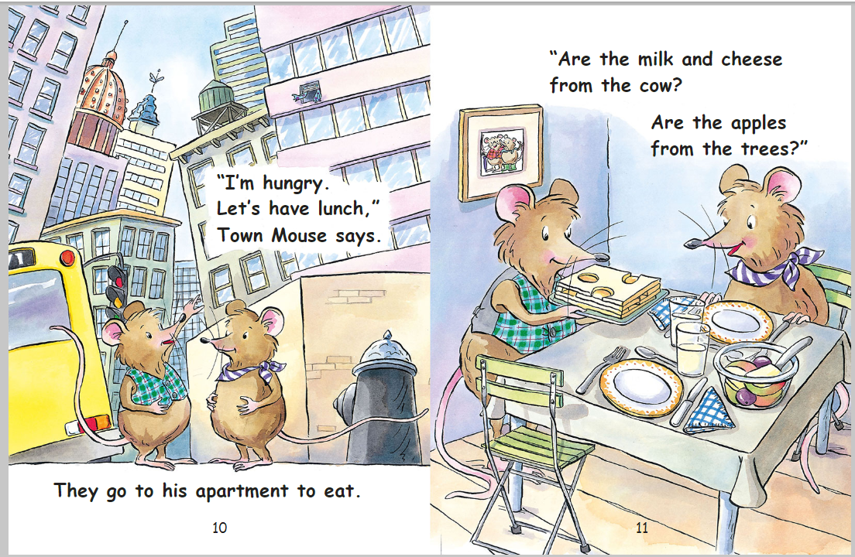
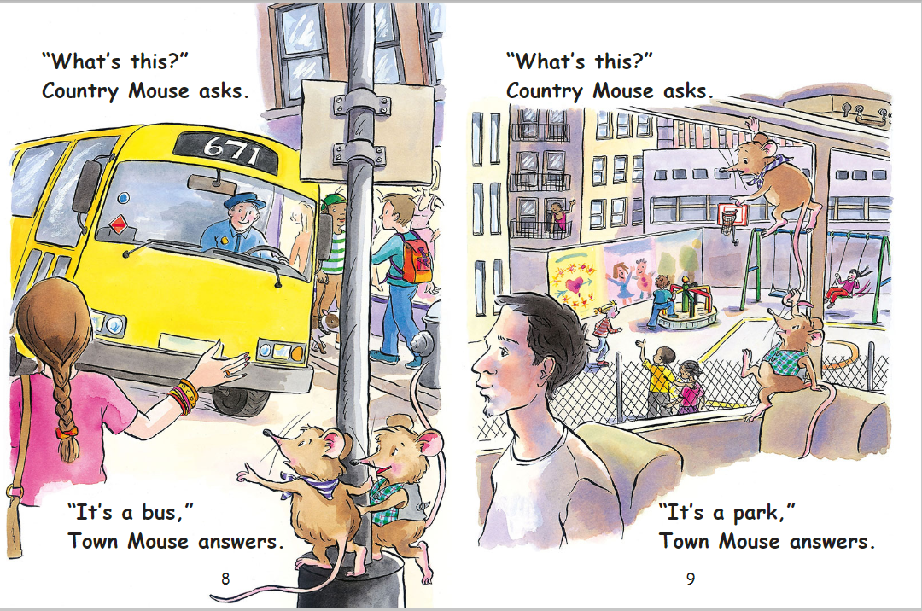
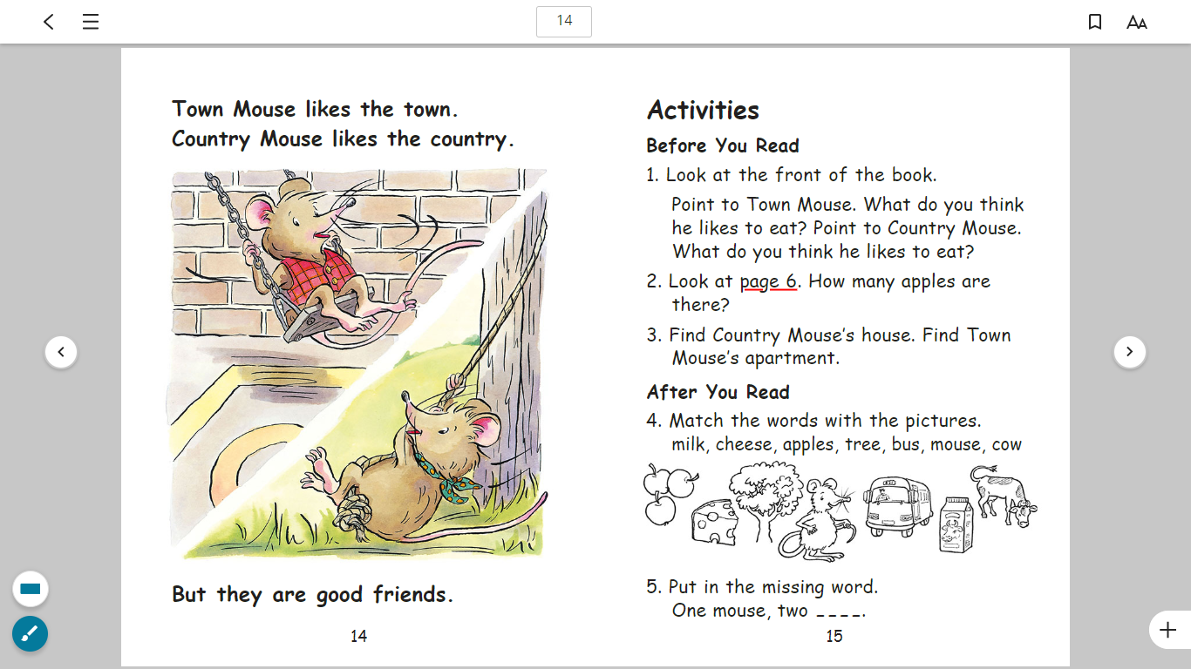
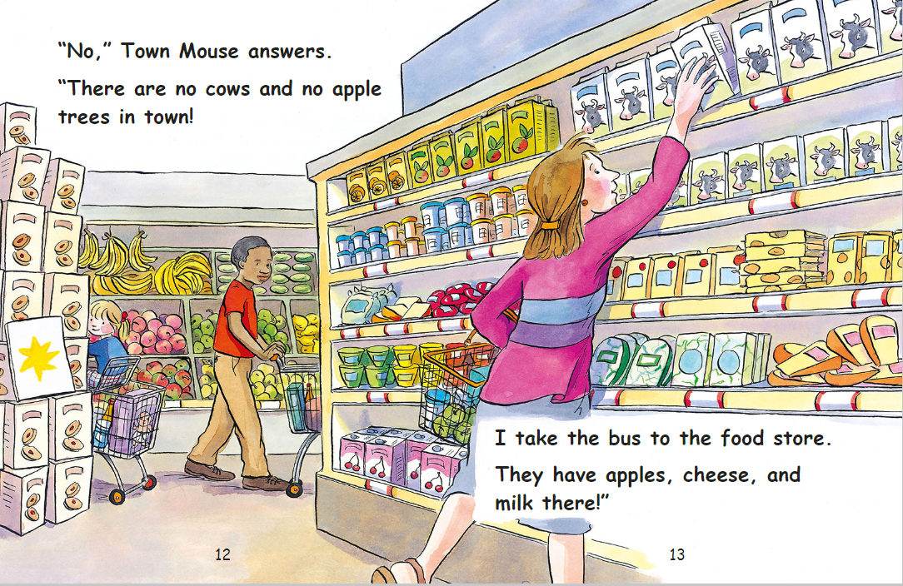

TRADUÇÃO DAS PERGUNTAS E ORIENTAÇÃO PARA A REALIZAÇÃO DAS ATIVIDADES:
Queridos pais, compreendemos que nem todos vocês estão familiarizados com a Língua Inglesa, por isso, traduzimos as perguntas para que vocês possam ajudar seus filhos. No entanto, pedimos para que tentem utilizar as palavras chave em inglês, por exemplo, todas as palavras que estão entre parênteses devem ser ditas em inglês.
1. Olhe (LOOK) para a capa do livro: aponte para o MOUSE da cidade. O que você acha que ele gosta de comer (EAT)? Aponte (POINT) para o MOUSE do campo. O que você acha que ele gosta de comer (EAT)?
2. Olhe (LOOK) para a página 6. Quantas (HOW MANY) maçãs (APPLES) você consegue ver (SEE)?
3. Olhe (LOOK AT THE PAGES) para as páginas do livro. Encontre a casa do MOUSE do campo e o apartamento do MOUSE da cidade. Aponte (POINT).
4. Relacione as palavras às figuras:

*Lembrando que a atividade pode ser impressa ou feita oralmente, ok?!

